Строительство коттеджей и домов из «Термопанелей»

Фирма «Дизайн-Строй» объединяет в себе строительные и проектные организации, способные выполнить широкий спектр работ. Одно из основных направлений - строительство коттеджей и домов в Одессе и других городах Украины, в том числе, с применением, сравнительно новой для Украины, но хорошо зарекомендовавшей себя в мире, современной строительной технологии «термомонолит».

Наши специалисты в любое время готовы помочь найти оптимальное решение стоящих перед заказчиком задач. Вне зависимости от того, что Вы собираетесь строить: коттедж, дачный дом, высотный отель, баню, гараж или бассейн, Вам будет гарантированно высокое качество всех проводимых работ, короткие сроки строительства и индивидуальный подход со стороны наших специалистов.

Суть технологии «термомонолит» - строительство объектов из монолитного железобетона с использованием армированной несъемной опалубки. Основные преимущества технологии: высокая прочность, высокая теплоизоляция, высокая звукоизоляция, высокая гибкость архитектурных и планировочных решений при невысокой стоимости строительства.

«Термомонолит» - это технология качественного, экономичного и быстрого капитального строительства и реконструкции застроек любого типа, позволяющая сократить затраты на отопление и кондиционирование помещений.

В основе технологии экономичного домостроения лежит использование универсального стенового материала – всемирно известной армированной пенополистирольной панели (плита из пенополистирола плотностью 15 кг/м³ или любого другого утеплителя, оснащенная с обеих сторон стальной арматурной сеткой соединенной между собой связями, проходящими сквозь утеплитель) и монолитно забетонированных на объекте строительства. Армированная структура термопанелей позволяет наносить штукатурку с помощью метода торкретирования (набрызга раствора под давлением) в 2 – 3 слоя, общей толщиной в 35 мм сразу после монтажа, не требуя никакой специальной подготовки. Это позволяет намного увеличить теплоизоляционные свойства термопанелей и значительно увеличивает их прочность. Штукатурка таких панелей обходится примерно в полтора раза дешевле, чем шпатлевка аналогичных, не армированных, панелей. Крепкие, армированные стены, смонтированные из термопанелей, позволяют крепить на себя любые детали интерьера, такие как полки, тумбы, котлы, бойлера и т.д., при этом опять же не требуя никакой специальной подготовки. Прочность армированных термопанелей намного выше, чем у не армированных полистирольных панелей.

Экономичная домостроительная система «термомонолит» имеет невероятно широкую область применения: жилой дом, пристройка, баня, гараж, магазин, производственное помещение, ангар, холодильный комплекс, школа, больница, детский сад, спорткомплекс, городская десятиэтажка, а также замена межэтажного перекрытия не демонтируя кровли – из армированных термопанелей в старом фонде.

- Коттеджи, сельские дома и дачи
- Двух, трех и четырехэтажные многоквартирные дома
- Высотные многоэтажные жилые дома
- Производственные, коммерческие и административные здания
- Теплые индивидуальные бассейны
- Ограждающие и звукопоглощающие заборы
- Общественные здания, кинотеатры и спорткомплексы
- Холодильники, сервисные и промышленные объекты
- Овощехранилища и склады
- Цистерны и другие емкости для хранения
- Любые сложноархитектурные формы
- Сборные модули

Процесс строительства коттеджа можно разбить на несколько основных этапов:

Проект
О необходимости этапа проектирования в строительстве написано много. Именно этап проектирование позволяет избежать ошибок и обеспечить реальную экономию. Самые большие затраты строительства по любой технологии связаны именно с переделками и исправлениями ошибок.
Есть несколько вариантов, где взять проект:
1) Выбрать из готовых проектов в нашей строительной фирме
2) Выбрать понравившийся проект в Интернете или каталоге
3) Сделать индивидуальный проект
Если вы покупаете проект через Интернет или из каталога, обратите внимание на состав проекта. Полный проект включает в себя следующие части:
- архитектурная часть (планировки этажей, фасады, разрезы, план крыши, спецификации окон, дверей)
- конструктивная часть (узлы конструкционных деталей, сечения несущих элементов, расчет фундамента, расчеты на прочность и статичность)
- инженерно-техническая часть (система по воде и канализации; отопление; газовое оборудование; электрическая часть; малоточная и прочие)
- прочую документацию (техническое архитектурно-конструкционное описание; описание функционального решения здания; технико-экономические показатели (площадь, кубатура и т. д.); описание инженерных решений и расхода материалов конструкционных элементов; описание предлагаемых отделочных материалов
В варианте 1 и 2 потребуется привязка проекта к земельному участку, и проектирование, и расчет фундамента в зависимости от результатов геологических изысканий.

Еще раз повторимся, скорость строительства и экономия, закладывается, прежде всего, на данном этапе. Строительный проект позволит вести работы с большой скоростью и высоким качеством. Проект позволит обеспечить четкое взаимодействие и параллельное исполнение разных этапов работ.

ОРГАНИЗАЦИЯ СТРОИТЕЛЬНОЙ ПЛОЩАДКИ

Организуются пути подъезда для строительной техники. По временной схеме участок подключается к системам электро и водоснабжения. Плодородный грунт с точки застройки складируется в пределах участка.

Фундаментные работы

В коттеджном строительстве различают 4 основных вида фундамента: монолитная плита, монолитный ленточный фундамент, сборный железобетонный фундамент, свайный фундамент с монолитным ростверком.

Конструкция фундамента зависит прежде всего от гидрогеологических условий (типа почв, уровня грунтовых вод). Исходя из этого, определяется возможность и целесообразность устройства цоколя. Если грунтовые воды весной поднимаются выше 2 метров относительно поверхности участка, то в этом случае устройство цокольного этажа экономически не целесообразно. Иначе, потребуются дорогостоящие работы по организации дренажа и гидроизоляции.

Фундамент коттеджа “монолитная плита”. Если грунты на Вашем участке слабые, а цокольный этаж в Вашем будущем доме не нужен, если уровень грунтовых вод исключает устройство котлована для устройства фундамента, то самый экономичный фундамент в этом случае – монолитная плита. Никакие проблемы, связанные с грунтами, уровнем и агрессивностью грунтовых вод, общей заболоченностью участка Вас не интересуют.

Монолитный ленточный фундамент. Выполняется как для домов с цокольным этажом, так и без него. Главный плюс – этот фундамент очень жесткий, благодаря пространственной монолитной конструкции, связывающей воедино монолитные стены и перекрытие первого этажа. Его применение исключает какие-либо просадки отдельных частей фундамента, даже в случае сложной гидрогеологии участка. Технология изготовления монолитного фундамента позволяет получать любую конфигурацию периметра здания.

Сборный железобетонный фундамент. Такие фундаменты активно использовались до 1995 года, когда технологии монолитного строительства не были доступны индивидуальному застройщику. Основные минусы – так как фундамент выкладывается из отдельных железобетонных блоков, его конструкция обладает определенной подвижностью, поэтому после окончания работ по устройству фундамента желательно выдержать, как минимум, полгода, а лучше год до начала строительства стен. Второй минус – устройство сложных конфигураций фундамента затруднено.

Свайный фундамент. В малоэтажном строительстве чаще всего применяют комбинацию буронабивных свай и ростверка. Если не требуется устройство подвала или цокольного этажа и позволяет грунт, то такой вариант фундамента окажется самым экономичным.

Наша фирма может выполнить все необходимые работы по проектированию фундаментов на этапе “привязки” проекта.

Возведение стен

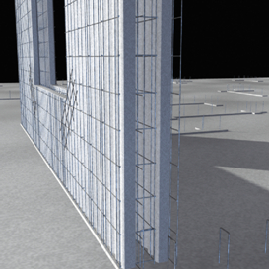
Возведение стен – важный этап строительства дома. Так как стены определяют не только внешний вид здания, но и характер эксплуатации. Стены должны соответствовать требованиям теплозащиты, огнестойкости, звукоизоляции, а также быть прочными и долговечными.

Стены могут выполняться из разных материалов: кирпич, пенобетон, монолит, несъемная опалубка, клеёный брус и др.

Сейчас всё чаще используют монолитное строительство – возведение домов с применением несъемной опалубки. Такие дома легче кирпичных и отличаются более тонкими стенами, что, однако, не отражается негативно на тепло- и звукоизоляционных свойствах стен.

Мы используем в строительстве несъемную опалубку 3-ого поколения (последнего) систему «термомонолит».
Элемент стены
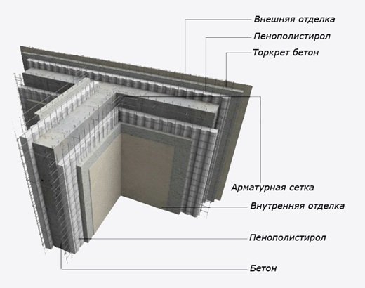

В случае применения несъемной опалубки по технологии «термомонолит», внешняя монолитная стена получается сразу утепленной, с хорошей звукоизоляцией. Внутренние перегородки также выполняются по этой технологии. Монтаж внутренних перегородок может осуществляться одновременно с разводкой внутренних инженерных сетей. После нанесения торкрет бетона, прочность и жесткость объекта увеличивается, а стены сразу готовы к чистовой отделке.

Элемент стены (вид сверху)

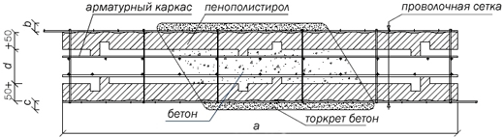
Величины a – ширина элемента: от 300 – 1200мм;
Величина b, c – от 20 – 50мм;
Величина d и арматурный каркас – закладывается на основании конструкторских расчетов.

Устройство перекрытий

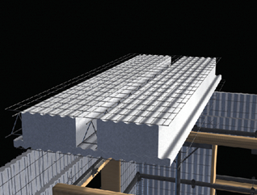
Необходимым элементом конструкции любого здания являются перекрытия. Они служат для разделения строения на этажи, отделения подвального и чердачного помещения. Существует традиционная классификация перекрытий, в зависимости от конструктивного решения несущей части, технологии возведения, местоположения перекрытия и материала, из которого оно изготовлено.

По технологии возведения, перекрытия бывают сборными, монолитными или сборно-монолитными. По местоположению они делятся на межэтажные, над подвальные и чердачные.
По своей конструкции перекрытия делятся на балочные и без балочные. Балочные состоят из балки (несущей части) и наката (заполнения). Балочные перекрытия, в свою очередь, классифицируются в соответствии с материалом, из которого изготовлен основной несущий элемент, то есть балка. Балки могут быть деревянными или стальными. Деревянные балки дешевле, но проигрывают в долговечности: дерево подвержено воздействию влаги, легко воспламеняется и обладает невысокой в сравнении со сталью прочностью.

Междублочное заполнение выполняет функции звуко- и теплоизолирующего свойства, имеет значение в формировании ровной поверхности потолка, в некоторых случаях принимает на себя полезную нагрузку от пола. Как правило, заполнение делается в несколько слоев, каждый из которых имеет свое назначение.

Высокими показателями прочности характеризуются железобетонные перекрытия, которые применяются при возведении крупных объектов и призваны выдерживать большие нагрузки. Железобетонные перекрытия несгораемые и долговечны. По типу возведения они могут быть монолитными (то есть их изготавливают на месте) либо сборными (то есть состоящими из готовых элементов заводского производства).

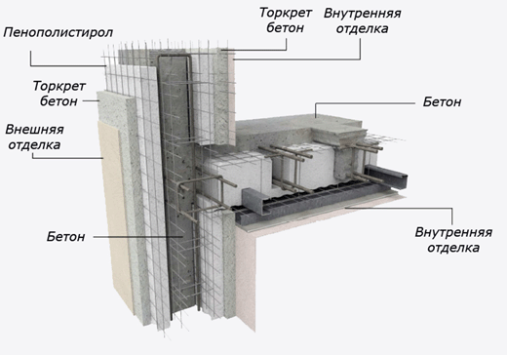
Монолитные железобетонные перекрытия актуальны в тех случаях, когда требуется обеспечить общую жесткость строения, особенно если здание имеет сложную форму, не предусматривающую возможности применения типовых конструкций.

В качестве несущей части в жилых зданиях массового строительства используют сборные плиты и панели из железобетона. Они могут состоять из крупноразмерных и мелкоразмерных элементов. Крупнопанельные перекрытия по размеру соответствуют жилой комнате, не требуют большого количества монтажных элементов. Стыки между такими перекрытиями отсутствуют, что значительно облегчает отделку потолков и повышает звукоизоляцию.

Сравнительно недавно на отечественном рынке появились перекрытия из специальной несъемной опалубки «термомонолит». Перекрытия имеют относительно не большой вес, но высокую несущую способность. Они позволяют перекрывать пролеты до 11,7 м и не имеют ограничений по своей геометрии. В то же время использование монолитных перекрытий значительно увеличивает жесткость здания, позволяет, в случае изменения проектных решений, без ущерба для несущей способности устраивать дополнительные проемы, новые отверстия под коммуникации, ставить дополнительные нагрузки. Пенополистирол несъемной опалубки после набора прочности бетона выполняет роль утеплителя и звукоизоляции.

Элемент перекрытия (разрез)
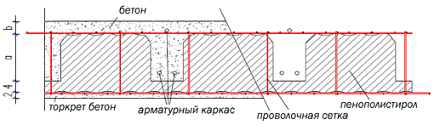

Устройство лестницы

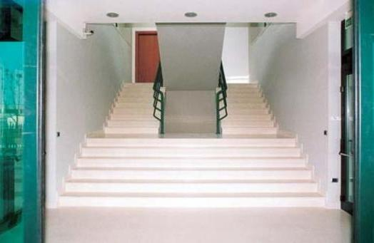
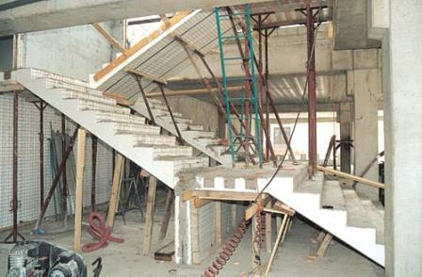
Двух и более этажный дом подразумевает обязательно наличие лестницы. Очень часто заказчику предлагается коробка дома, без лестниц. Этот вопрос в коттеджном строительстве приходится решать отдельно. Технология “термомонолит” содержит лестничный элемент в качестве базового. Несъемная опалубка лестничных пролётов и лестничных площадок изготавливается на заводе под индивидуальный проект. Поэтому в нашей фирме стоимость устройства лестницы обычно входит в стоимость строительства коробки.

Также мы можем провести работы по проектированию и монтажу лестниц в готовой “коробке” коттеджа.

Лестница (разрез) Элемент лестница
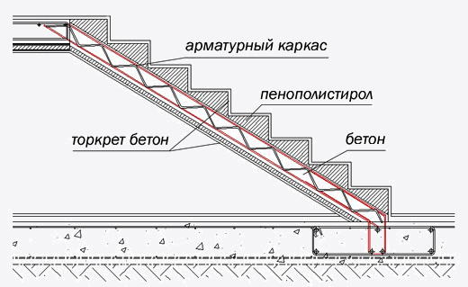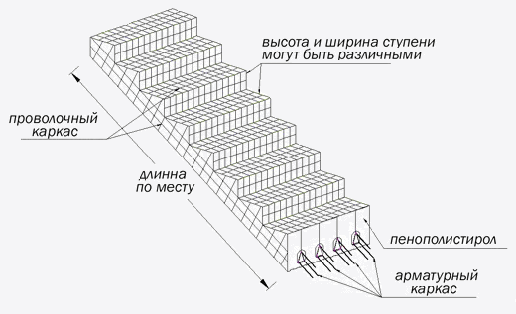

Устройство крыши

Устройство крыши по технологии “термомонолит” не требует устройства специальной стропильной системы. Для устройства крыши в строительстве коттеджей используются несъемная опалубка панелей перекрытия, которые можно устанавливать под любым углом, что позволяет реализовывать разные архитектурные решения. После укладки бетона конструкция крыши становится частью монолитной конструкции здания. Сама несъемная опалубка перекрытия выполняет роль утеплителя, а сплошная ровная поверхность крыши, позволяет использовать любой тип кровли.
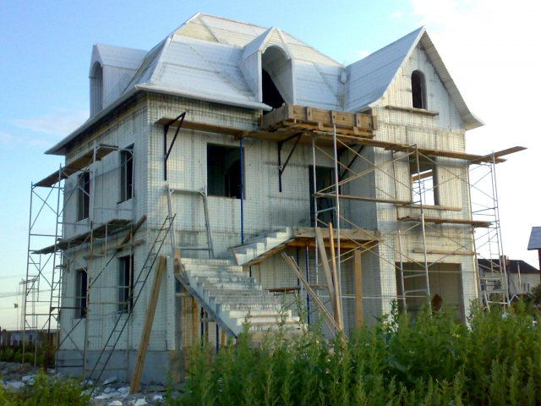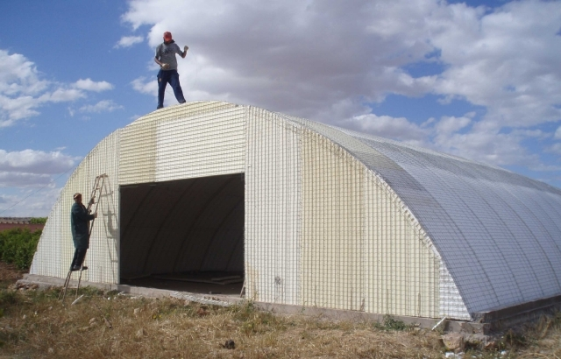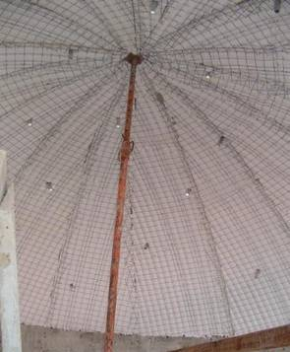

Инженерное обеспечение

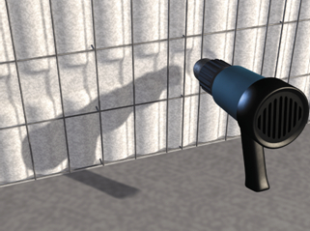
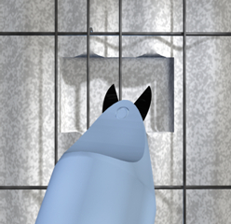
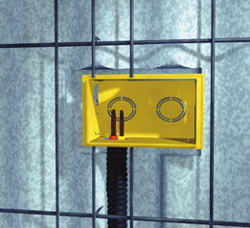
Устройство внутренних инженерных систем загородного дома отдельная, серьезная техническая задача. Также как и строительство требует проектирования расчета выполненного специалистами. Монтаж инженерных систем должен также быть поручен лицензированным компаниям, имеющих в своем штате лицензированных специалистов.

Преимущества применяемой нами технологии в том, что монтаж внутренних инженерных сетей производится намного проще и быстрее, чем в других технологиях строительства. До нанесения торкрет бетона, каналы для прокладки труб и электропроводки формируются промышленным феном прямо в пенополистироле. Под металлическую сетку укладывается трубы или гофрированные трубы, устанавливаются распределительные коробки и тройники. После этого все закрывается слоем торкрет бетона.

